同行涨价或停止供应时，怎样及时接住客户替代采购需求｜云上订货系统
一家区域食品批发商听到消息：当地另一家配送公司提高了食用油和调味品报价，部分门店可能另找供应。老板马上让销售群发“我们价格更低、都能送”。第二天，几个客户询问五升装食用油，仓库却只有另一品牌的四升装；有销售按瓶报了价，客户按箱理解；配送也没有确认新客户地址。市场变化确实可能带来订单，但企业若把传闻当事实、把替代品当同款、把询价当成交，会在最需要建立信任时造成新的失约。要接住需求，核心不是抢先喊低价，而是在客户真正需要的规格、数量和时间内，给出可核的货盘与交付方案。
云上订货可承接商品与规格资料、客户价格、报价单、手机商城商品展示与下单、订单履约和客户跟进。系统不能自动证实对手停供，也不能认定两件商品可以互换。本文把“外部供给变化—确认客户缺口—核实可售商品—可比报价—试单履约—评估留存”拆开，说明哪些判断靠人员，哪些记录和执行可以放进系统，避免一场机会变成一次集体超卖。

市场消息先分级，别把听说变成对客户的承诺
竞争者“涨价”可能只是某个规格、某个客户或临时运费调整；“停供”也可能只影响一个片区。销售应记录消息来源、商品规格、适用区域、生效时间和是否有客户实际采购需求。客户明确说“我原来每周三采购二十箱五升油，供应商本周无法送到”，这是可行动的具体需求；同行群里流传“那家公司不做了”，只能作为待核线索。不要在公开内容或客户沟通中引用未经证实的竞争者经营情况，也不宜逼客户提供对手合同。企业真正要确认的是客户当前的补货缺口与采购决策人。
把客户按紧迫程度分开：今天必须用货、下周准备换供、只是比较价格。第一类先问能否在截止时间前完成规格确认和配送；第二类可提交正式报价与样品；第三类记录价格敏感点，等条件清楚后跟进。销售团队若对所有客户发同一张“限时低价”海报，既消耗毛利，也会让没缺货的老客户要求同步降价。客户跟进记录要写清确认与未确认的信息，后续才能知道销售活动到底是接住了需求，还是制造了不必要的折扣。
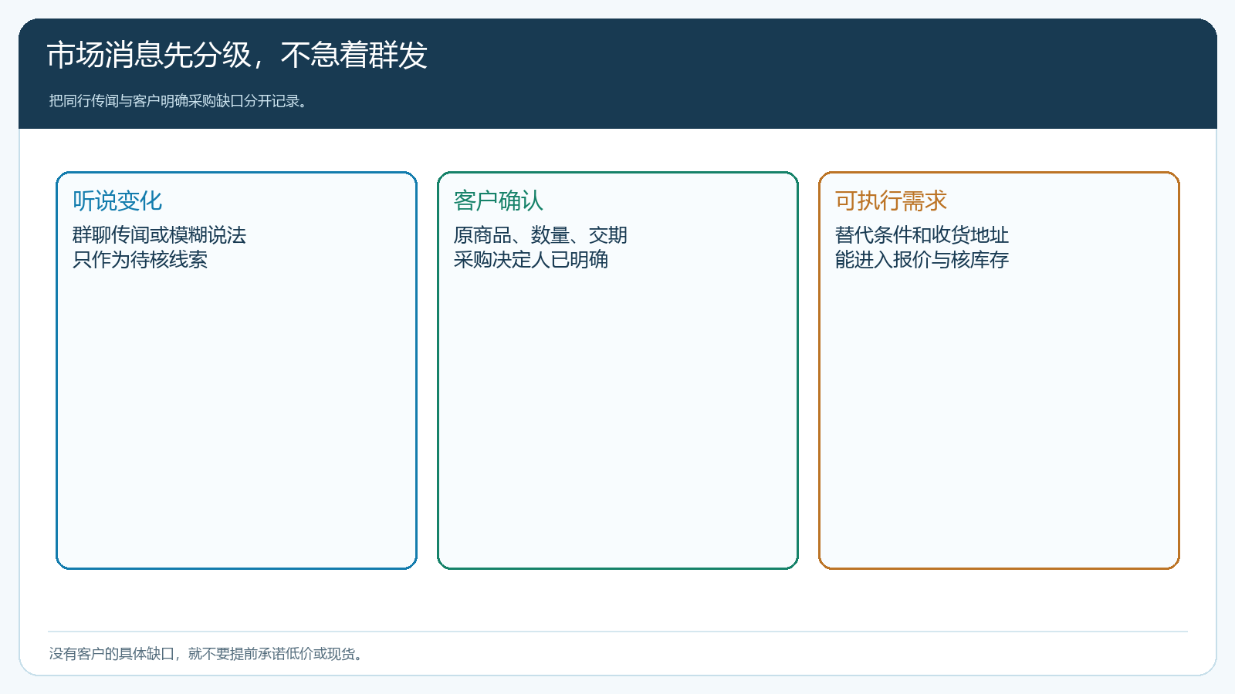
图1：消息真假与客户急迫性是两条轴；只有具体采购缺口适合进入报价。

替代商品首先比规格和使用条件，再比单价
客户原来采购的五升食用油，不应直接拿四升同类产品的瓶价比较。要核品牌或可接受替代品牌、净含量、包装单位、保质期、适用场景、质量要求、箱规和可退换条件。餐饮门店做固定菜单，替换油品可能影响出品口味；食堂客户可能有内部品牌或票据要求。若客户不能接受，企业即使手里有很多“油”也没有可供货盘。采购先核现货与已确认的在途，销售核客户可替代条件，仓库核拣货单位，报价按同一计量单位写清。每一步没确认，都不要提前把商品推到所有客户面前。
手机商城的商品详情能展示商品、规格、售价和供客户下单的入口，它是客户看到的货盘，不代表某个客户一定能以页面上的价格购买，也不代表所有区域可配送。对于有等级价或指定价的客户，要以其身份核实际成交价、库存与配送条件。管理端还要核是否允许该客户看到这款商品，防止销售在电话里推荐了客户登录后找不到的货。若替代品需要额外说明，详情页应写清差异与适用范围；不能靠一个看似相近的商品名让客户自行承担选错风险。
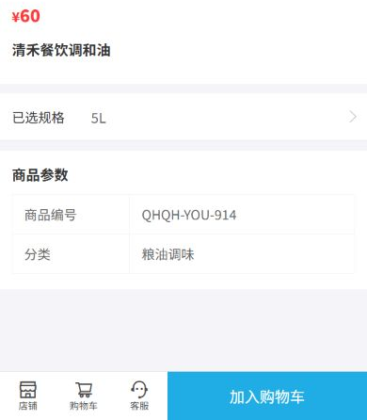
图2：客户首先在手机端核规格和商品信息；实际成交价与可售条件仍需按客户身份确认。

报价要写成客户可执行的采购方案
客户问“能不能比原供应商便宜”，业务员先别回答能或不能。可比报价至少包括商品品牌与规格、每瓶或每箱数量、含税与运费口径、最低起订量、送达时点、退换条件和付款期限。某商品瓶价低两元，但每次最低要整托采购且客户周转不过来，实际未必更划算。企业要算进货成本、运费、分拣、可能退货与账期资金占用，确认报价有效期；对紧急小单可以限定一次性试购数量，但不可在客户指定价里永久固化一次促销价。报价单与客户最终下单价格最好相互核对，避免电话、报价、商城三个版本互相冲突。
假设客户每周需要二十箱原品牌，企业只有十二箱客户认可的同规格现货，另有八箱在途。方案一是先交十二箱，剩余由客户继续使用原渠道；方案二是在客户认可前提下，以另一品牌补八箱。只有确认在途到货和配送时段，才可选一次交齐的方案。对客户来说，“可先交十二箱、周三十点前到店”比“我们有货、随时送”更有价值，因为门店能据此安排营业。销售报价和订单备注应把部分交付及替代确认留痕，仓配按承诺执行。
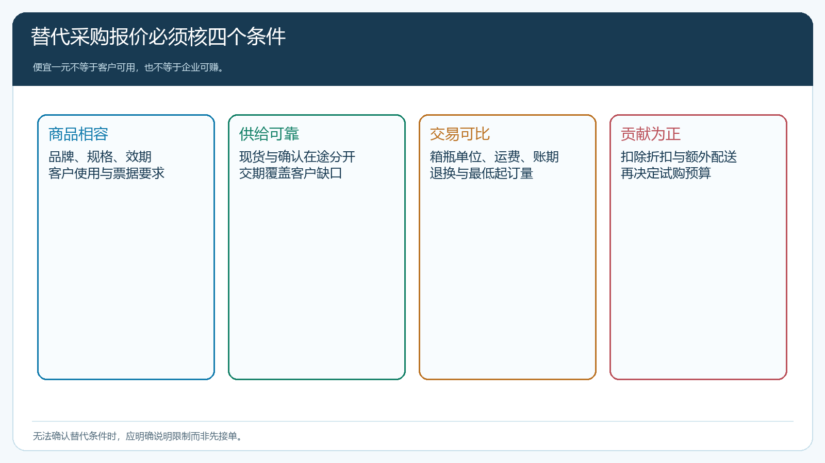
图3：报价不仅是标价，缺货量、可用现货与交付责任共同决定能否接单。

紧急试单要有正常履约，而不是只送样品
首次采购可选一两个门店和少量高频商品，客户在手机商城按确认清单下单，或者让业务员按客户授权代录。仓库拣货复核规格与批次，配送按约定时段签收，客服当天处理错配、短少或品质反馈。企业要区分“客户要求报价”“已下试单”“试单已实交”三个状态，不能把询价量写成新增成交。试单若出现差异，及时承认并补救，比拿竞争者供货问题转移话题更重要。
订单履约记录也让企业评估机会是否值得扩大。客户一次紧急买货后可能回到原供应商；这不算经营模式已切换。销售在正常补货周期前提醒客户核剩余量，观察第二笔是否仍由本企业供应，是否从一个商品扩展到同类品，回款是否符合约定。采购据此调整备货，而不是因为收到几笔问价就大量囤货。如果对手恢复供给、客户重新比较价格，本企业能留下客户的理由应是可验证的交付稳定、合适货盘和透明服务，而非一次性低价。
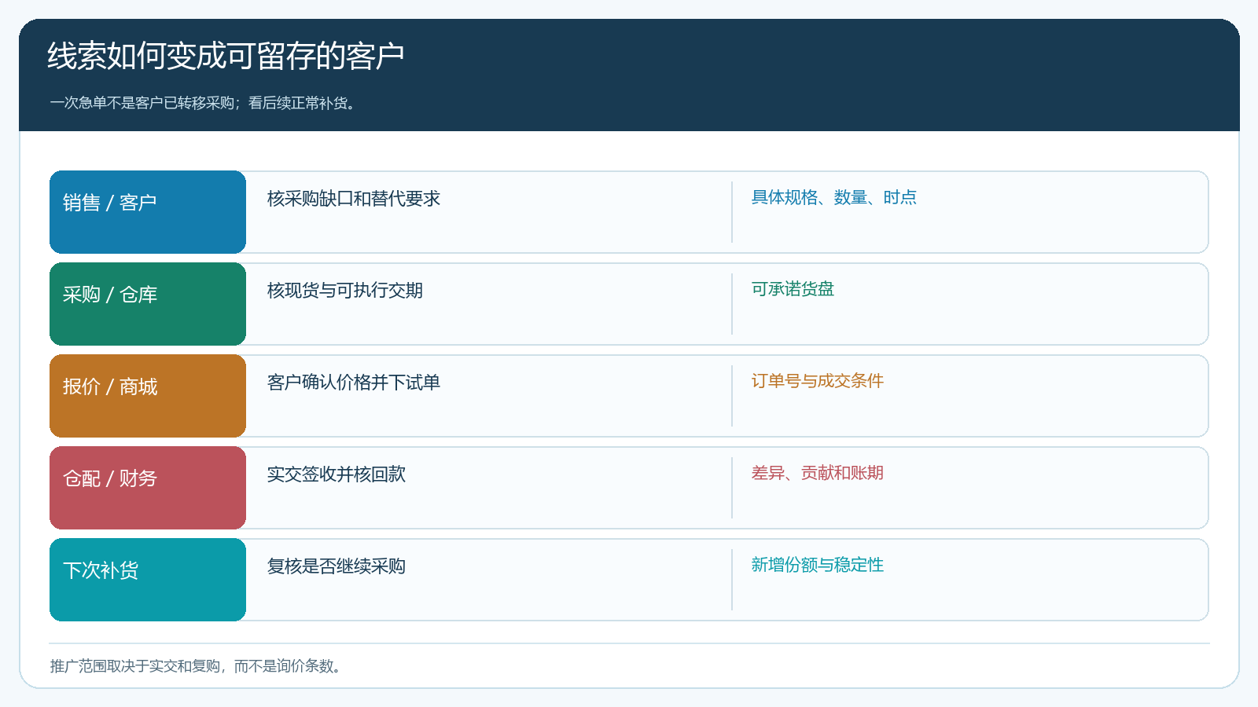
图4：线索必须通过规格核验、报价和签收，才有资格进入复购评估。

先核新增贡献，再决定扩张投放
管理者要同时看机会转化和接单成本：有多少客户明确提出缺口，多少客户收到可比报价，多少客户下了试单，试单有多少实际交付，多少在下一个周期继续购买，以及这些订单的毛利和回款。假设新客试单十万元，折扣与额外配送成本两万元，商品原本贡献也只有两万元，销售额看起来增加，但企业没有形成可持续利润。若为接住需求而给较长账期，应把应收占用单独看；否则业务做大却需要更多垫资。扩张备货要根据真实二次订单与采购预测，而不能根据竞争者停供的传闻。
同一客户原先就在本企业购买其他品类，新增替代订单也要区分“新增份额”与“原商品自我替代”。如果客户把自己的采购从本企业A品牌改为本企业B品牌，销售额可能没有实质新增，却增加了库存复杂度；如果客户从外部新采购本企业的同类商品，并连续履约，才可能形成稳定增量。报表可支持按客户、商品、订单与时间复核，经营判断仍要人员结合采购成本和配送范围完成。对没有可接受替代品或配送覆盖不足的客户，明确说明限制并记录需求，比先收订单再取消更有利于以后合作。

这类机会最终考验的是供给协同，不是销售话术
面对市场变化，总部应给销售一张实时可执行清单：可供商品及规格、现货数量、在途的确认程度、适用客户与区域、价格边界、配送截止时间和异常责任人。采购维护可用货盘，运营维护商城展示，财务核算折扣和账期，仓配核路线与容量，销售只在该范围内向客户承诺。即便组织只有几个人，也要让这些责任在订单上可追溯。若销售手里拿的是昨天的库存截图，仓库仍按今天的库存出货，抢来的机会会变成又一次缺货。
企业可以先在一个品类、一个配送片区试行。例如选客户确实出现缺口的餐饮门店，挑三款可替代且供给稳定的食材，用两周观察报价、试单、实交和二次下单，再决定是否把同样方法扩到其他区域。这比全网发“同行停供、马上转来我们”的广告更可控。遇到客户对品牌、品质或开票有特殊要求，优先满足真实采购条件；如果做不到，直接告诉客户做不到，不把不适用产品包装成同款。
市场机会窗口会消失，但急不等于省略核验。系统的价值是让客户需求、货盘、价格、订单和履约信息快速对齐，并把结果留下来供下一次判断。可持续的新增客户不是因为别人停供而被迫来买一次，而是在对比后愿意把下一次正常采购继续交给企业。把这条边界守住，经营者才能区分真正的渠道扩张与短期应急销量。

